МИНИСТЕРСТВО НАУКИ И ВЫСШЕГО ОБРАЗОВАНИЯ РОССИЙСКОЙ ФЕДЕРАЦИИ
ФЕДЕРАЛЬНОЕ ГОСУДАРСТВЕННОЕ БЮДЖЕТНОЕ
ОБРАЗОВАТЕЛЬНОЕ УЧРЕЖДЕНИЕ ВЫСШЕГО ОБРАЗОВАНИЯ
«ДОНСКОЙ ГОСУДАРСТВЕННЫЙ ТЕХНИЧЕСКИЙ УНИВЕРСИТЕТ» (ДГТУ)

Факультет «Информатика и вычислительная техника»
Кафедра «Кибербезопасность информационных систем»

Лабораторная работа № 6
на тему «разграничение доступа в СУБД PostgreSQL»

Выполнил: студент группы ВКБ42
Ковалец Илья Андреевич

Проверил: доцент
Скляров Алексей Викторович

Цель: получить практические навыки в разграничении доступа при работе с базами данных на примере СУБД PostgreSQL.

Теория:
1. Фундаментальные модели управления доступом
Разграничение доступа — это совокупность правил, регламентирующих порядок и условия доступа субъекта (пользователя, процесса) к объектам информационной системы (таблицам, представлениям и т.д.).
а) Мандатное разграничение доступа (Mandatory Access Control, MAC)
Принцип: Возможность доступа жёстко определяется двумя метками: уровнем секретности объекта (например, "совершенно секретно", "секретно") и уровнем допуска субъекта. Эти метки назначаются централизованно.
Свойства:
- Низкая гибкость: Пользователь не может самостоятельно изменить правила доступа к своим же данным.
- Высокая трудоёмкость настройки: Требует тщательного предварительного проектирования политик безопасности.
- Высокая управляемость: Обеспечивает строгий и централизованный контроль, что критично в системах с повышенными требованиями к защите информации (госструктуры, военная сфера).
б) Избирательное (дискреционное) разграничение доступа (Discretionary Access Control, DAC)
Принцип: Управление доступом основывается на том, что сами пользователи (в частности, владельцы объектов) могут в некоторой степени управлять политиками безопасности.
Формализация: Простейшая модель реализуется через тройку «субъект доступа – тип доступа – объект доступа». Для наглядного представления часто используется матрица доступа, где по строкам — субъекты, по столбцам — объекты, а в ячейках — разрешённые операции (SELECT, INSERT и т.д.).
2. Подходы к управлению доступом в рамках DAC
а) Добровольное управление доступом (Voluntary Access Control)
Суть: Владелец объекта (например, таблицы) самостоятельно решает, кому и какие права на него предоставить. Как правило, владелец может делегировать право управления доступом другому субъекту (например, с помощью WITH GRANT OPTION в SQL).
- Преимущество: Высокая гибкость.
- Недостаток: Децентрализованность, что затрудняет общий контроль и аудит защиты данных.
б) Принудительное управление доступом (Mandatory Access Control)
Суть: Управление правами на все объекты системы осуществляют специальные доверенные субъекты — администраторы. Пользователи-владельцы не могут самостоятельно изменять права доступа к своим объектам.
- Преимущество: Централизованный контроль.
- Недостаток: Меньшая точность, так как администратор может не обладать полным контекстом о назначении и чувствительности данных, которыми владеет пользователь.
в) Комбинированное управление доступом
Суть: На практике часто используется гибридный подход, когда правами на объекты могут управлять как администраторы (задавая общую политику), так и владельцы объектов (уточняя доступ на уровне своих данных).
3. Эволюция моделей: Ролевая модель доступа (RBAC)
Ролевая модель (Role-Based Access Control, RBAC) является развитием дискреционной модели и представляет собой компромисс между её гибкостью и жёсткостью мандатного контроля.
Основные сущности:
- Пользователи (U): Люди, программные или аппаратные сущности.
- Роли (R): Абстракция, определяющая набор обязанностей и полномочий в системе (например, 'бухгалтер', 'менеджер', 'аналитик').
- Привилегии (P): Права на выполнение определённых операций над объектами (от уровня всей БД до значения в ячейке).
- Сеансы (S): Соответствие между конкретным пользователем и множеством активированных им в данный момент ролей.
Ключевые отношения:
- Назначение пользователей (User Assignment): Пользователь может быть назначен на несколько ролей, и одна роль может быть назначена нескольким пользователям (отношение "многие ко многим").
- Назначение привилегий (Permission Assignment): Роли назначаются привилегии (также "многие ко многим").
Принцип работы: Пользователь получает привилегии не напрямую, а через роли, членом которых он является. В рамках сеанса пользователь активирует подмножество своих ролей, и его эффективные права являются объединением привилегий всех активных ролей.
Дополнительные возможности:
Иерархии ролей: Роли могут наследовать привилегии друг от друга, создавая структуру полномочий (например, роль 'старший_менеджер' включает в себя все привилегии 'менеджера' плюс дополнительные).
Управление в СУБД: В PostgreSQL и Oracle роли являются объектами базы данных. Для управления ими существуют команды (CREATE ROLE, GRANT, SET ROLE).
4. Реализация в СУБД PostgreSQL
а) Базовые принципы
Запрещено всё, что явно не разрешено: Реализация принципа наименьших привилегий.
Права владельца: Пользователь, создавший объект (его владелец), по умолчанию имеет все права на него и может их отзывать у себя.
б) Команды управления привилегиями
GRANT: Предоставление прав.
Синтаксис позволяет выдавать права (SELECT, INSERT, UPDATE, DELETE, ALL и др.) на конкретные объекты или все объекты в схеме.
Ключевое слово PUBLIC предоставляет право всем пользователям системы, в том числе и тем, кто будет создан в будущем.
Опция WITH GRANT OPTION позволяет получателю права самостоятельно передавать его дальше.
REVOKE: Отзыв ранее выданных прав.
в) Важные особенности в PostgreSQL
Право на удаление или изменение определения объекта (например, DROP TABLE, ALTER TABLE) неотъемлемо принадлежит владельцу и не может быть передано.
По умолчанию для некоторых типов объектов (базы данных, функции) группа PUBLIC имеет базовые права (CONNECT, EXECUTE). Для безопасности их рекомендуется отзывать (REVOKE).
Команда ALTER DEFAULT PRIVILEGES позволяет изменить права по умолчанию для будущих объектов.
5. Использование представлений (Views) для безопасности
Представление — это виртуальная таблица, данные которой являются результатом выполнения запроса SELECT.
Механизм контроля доступа:
Представление ограничивает видимые пользователю данные, показывая только те строки и столбцы, которые определены в запросе.
Пользователь работает с представлением, а не с базовыми таблицами.
Требования к правам:
Создатель представления должен иметь привилегию SELECT на все involved таблицы.
Пользователь, получающий право на доступ к представлению, не обязан иметь права на базовые таблицы. Это позволяет эффективно скрывать структуру данных и реализовывать сложные политики доступа на уровне строк.
6. Комбинирование моделей в современных системах
В современных безопасных СУБД модели доступа часто комбинируются, наслаиваясь друг на друга:
- DAC (Дискреционная): Базовый уровень. Владелец и администраторы назначают права на объекты.
- RBAC (Ролевая): Надстройка над DAC. Права группируются в роли для упрощения управления.
- MAC (Мандатная): Высший уровень. Накладывает жёсткие централизованные политики, которые не могут быть нарушены правилами DAC.
Общее правило: ресурс, доступный по правилам мандатного доступа, заведомо доступен по правилам дискреционного, но не наоборот.
Ход работы:
Задание 1. Создать несколько пользователей, продемонстрировать назначение им различных привилегий (на создание объектов БД, на их просмотр и изменение).
Для создания пользователей я использовал скрипт, который представлен ниже на рисунке 1.

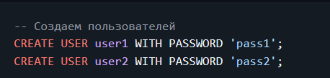
Рисунок 1 - создание пользователей user1 и user2

Предоставим теперь права для пользователя user1. Здесь мы добавляем возможность создавать объекты БД, выдаю доступ к schema, выдаю привелегии на чтение и запись всех таблиц в схеме public. Код представлен ниже на рисунке 2.

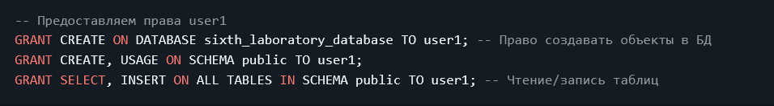
Рисунок 2 - Выдача прав на взаимодействие с БД для user1

Предоставим теперь права для пользователя user2. Здесь мы добавляем возможность права только на подключение к базе данных, доступ к чтению данных из схемы public и выполнять операцию SELECT на все таблицы базы данных. Код представлен на рисунке 3.

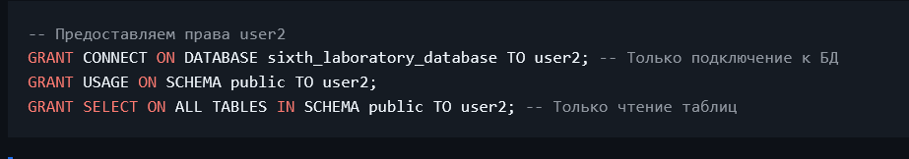
Рисунок 3 - Выдача прав на взаимодействие с БД для user2
Задание 2. Создать от имени одного из пользователей таблицы, реализовать на их базе представление и предоставить права на просмотр и изменение данных в представлении другому пользователю. Объяснить результаты.
Создадим теперь таблицы от имени пользователя user1, используя команды, которые представлены на рисунке 4.

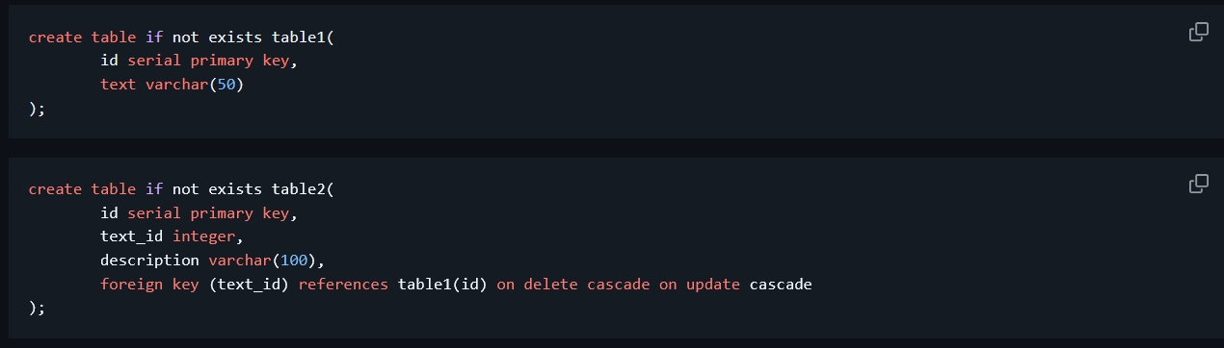
Рисунок 4 – создание таблиц от лица пользователя user1

Заполним table1 данными, которые представлены на рисунке 5.

Рисунок 5 – заполнение таблицы table1

Проверим, что данные успешно добавлены в таблицу table1. Результат представлен на рисунке 6.

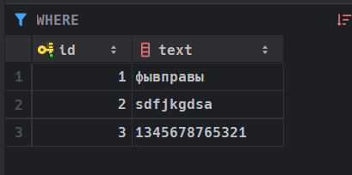
Рисунок 6 – успешность сохранения данных

Теперь заполним table2 данными, которые представлены на рисунке 7.

Рисунок 7 – заполнение table2

Проверим, что все данные сохранились, и они есть в базе данных. Результат представлен на рисунке 8.

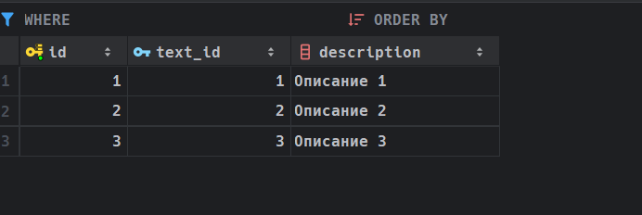
Рисунок 8 – успешность сохранения данных

Создадим теперь представление с названием “View”, которое будет просто отображать колонки “text”, “description”, соединяя таблицы через INNER JOIN. Код для создания представления представлен на рисунке 9.

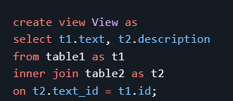
Рисунок 9 – создание представления

Попробуем просмотреть данные, которые получили из-под данного View, в результате вышло то, что представлено на рисунке 10.

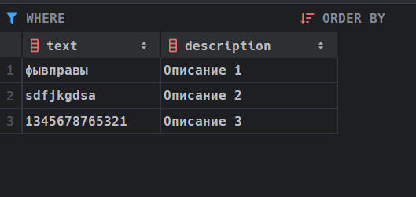
Рисунок 10 – просмотр содержимого View
Выдадим теперь доступ на выбор данных из представления для пользователя user2. Код представлен на рисунке 11.

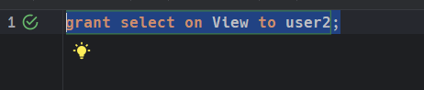
Рисунок 11 – выдача прав на выбор из представления для user2

Теперь попробуем проверить, что из-под пользователя “user2” у нас удачно все отображается в View. Результат представлен на рисунке 12.

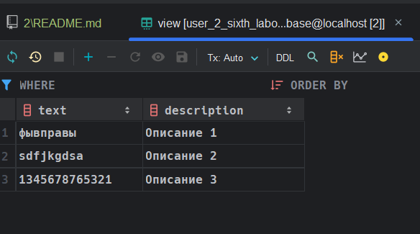
Рисунок 12 – проверка, что SELECT * FROM View работает для user2

При попытке просмотра данных таблицы “table1” возникает ошибка, что говорит нам о том, что все корректно работает. Вывод ошибки представлен на рисунке 13.
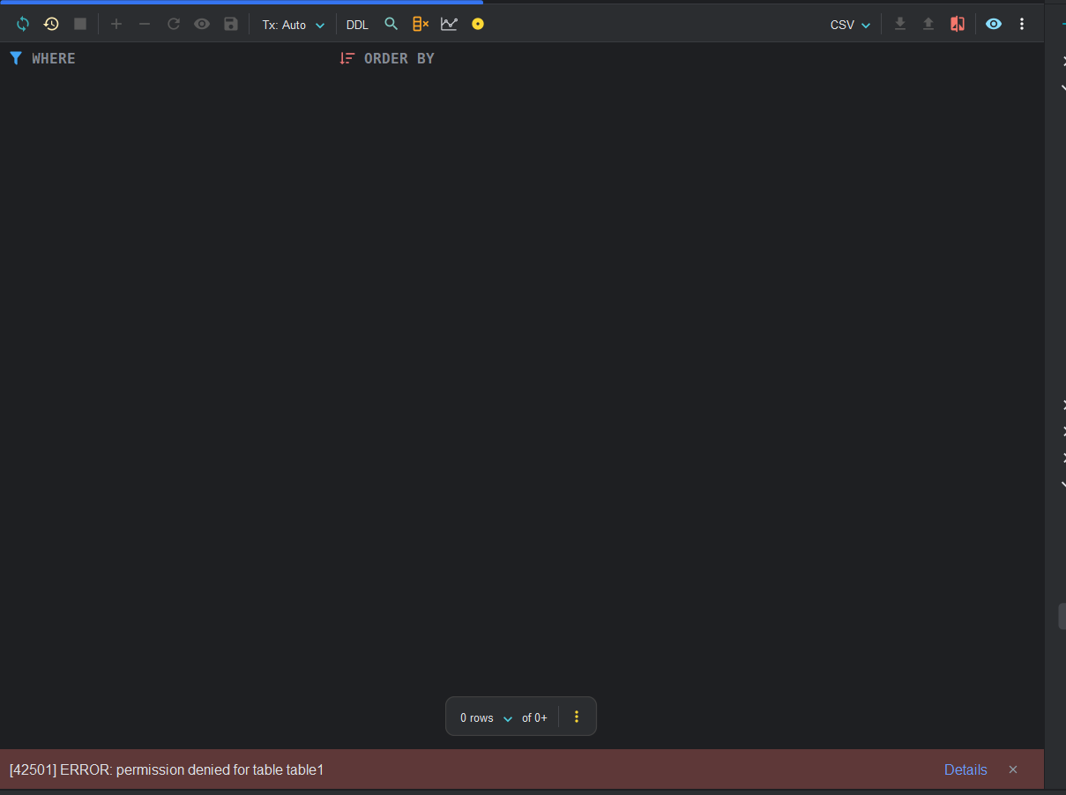
Рисунок 13 – ошибка при просмотре “table1” из-под пользователя user2

Задание 3. Создать от имени администратора (или пользователя, обладающего достаточными привилегиями) несколько таблиц в БД. Предоставить различным ролям различные привилегии (на выборку и модификацию) к созданным таблицам и продемонстрировать механизм разрешения использования ролей в рамках сеанса конкретного пользователя.
Для выполнения данного задания нужно войти из-под пользователя “postgres”. Находясь под данной учетной записью, был использован такой код, который представлен ниже на рисунке 14. Механизм разделения прав представлен в задании 4.

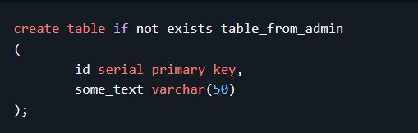
Рисунок 14 – создания таблицы для админа
Задание 4. Предоставить различным ролям различные привилегии (на выборку и модификацию) к созданным таблицам и продемонстрировать механизм разрешения использования ролей в рамках сеанса конкретного пользователя.
Для выполнения задания были выданы права на чтение с таблицы для пользователя “user1”, а для пользователя “user2” были выданы права только на вставку данных. Код представлен ниже на рисунке 15.

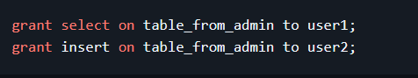
Рисунок 15 – код для выдачи прав “table_from_admin”
Для проверки работоспособности попробуем вставить данные в таблицу, находясь за пользователя в “user2”. Код представлен ниже на рисунке 16.
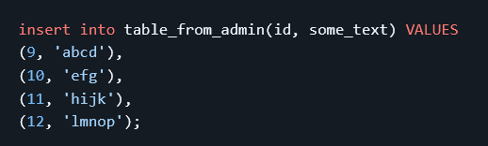
Рисунок 16 – код для вставки данных в таблицу

Видим, что изменения успешно применились, на ошибку не обращайте внимания, случайно было вставлено 2 раза по ошибке автора лабораторной работы. Результат выполнения кода представлен на рисунке 17.
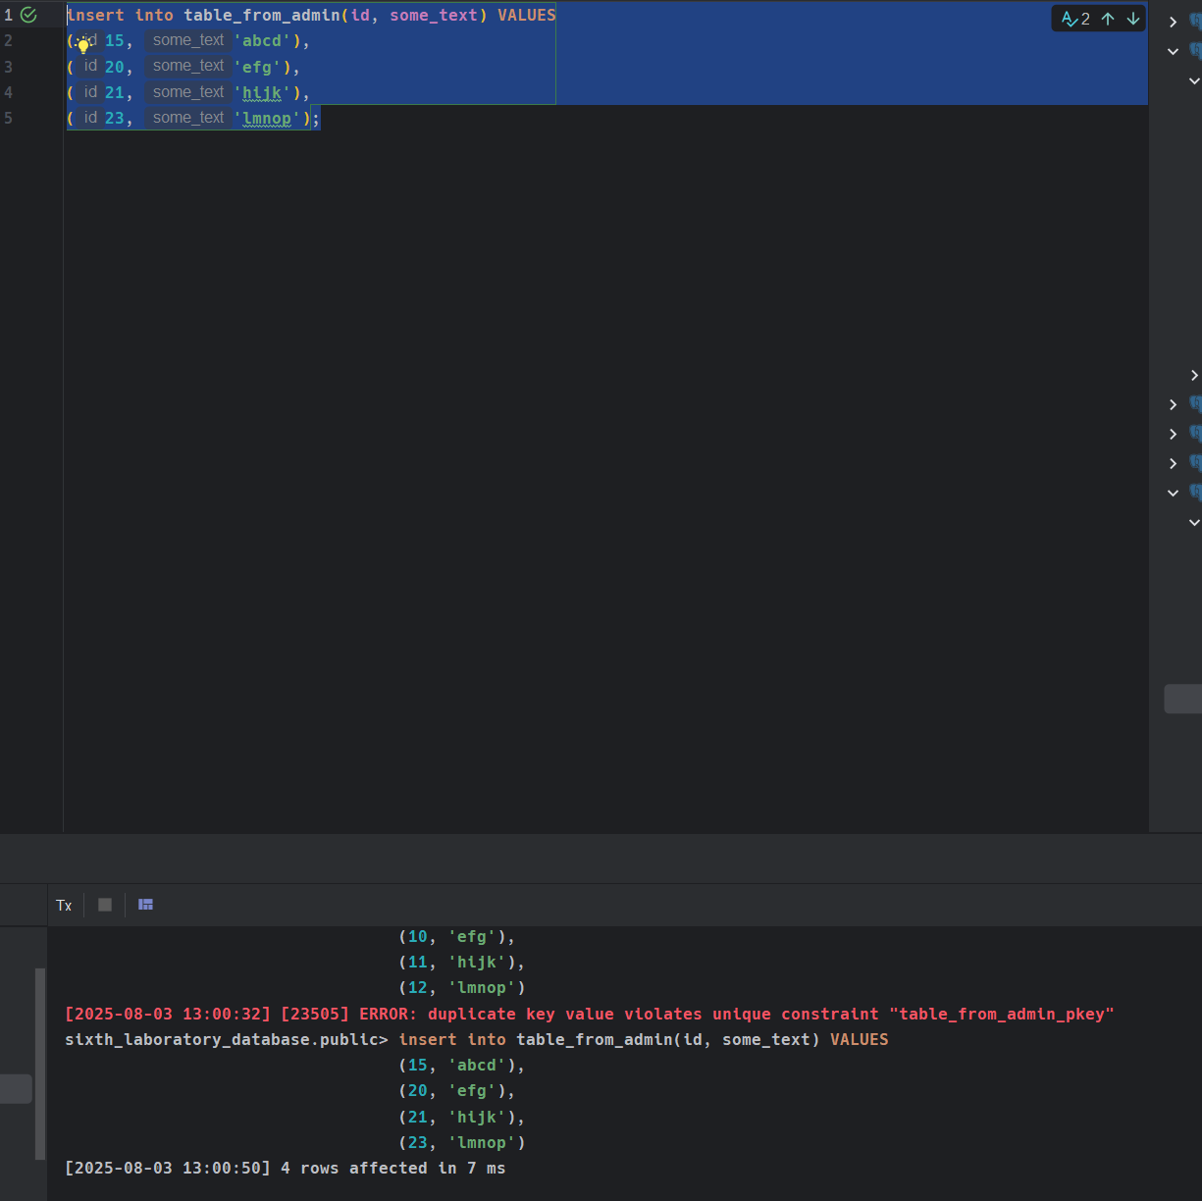
Рисунок 17 – результат выполнения запроса

Сделаем попытку просмотра данных и убедимся, что для пользователя “user2” ничего не видно в таблице. Результат ошибки представлен на рисунке 18.

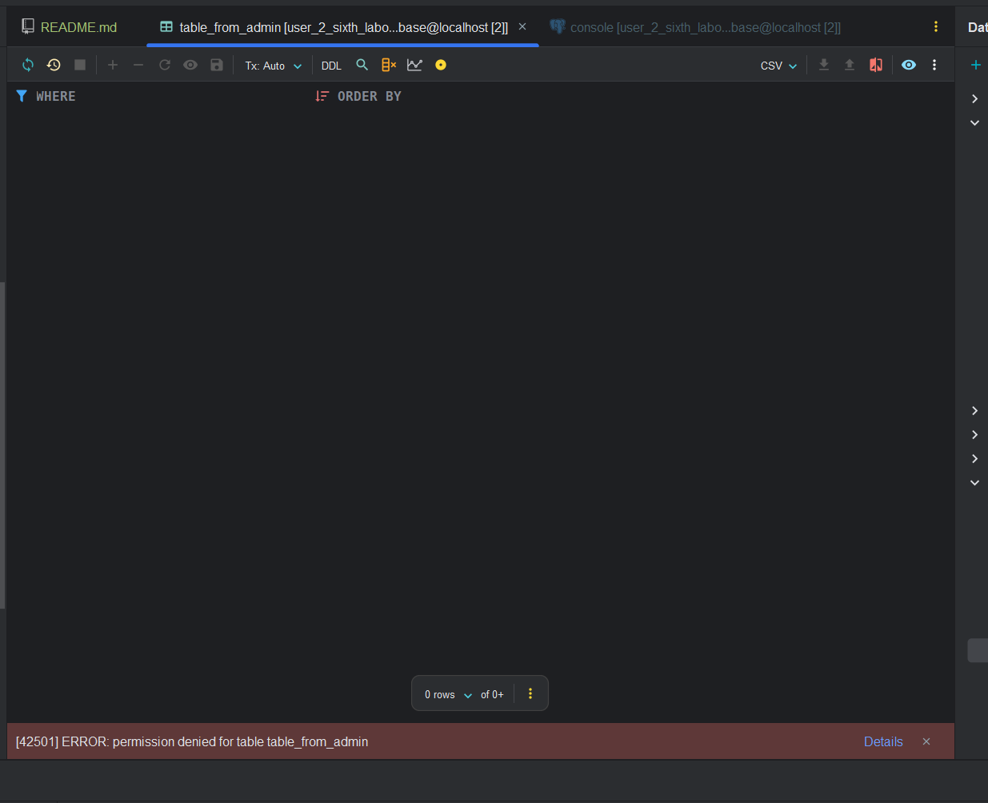
Рисунок 18 – ошибка при чтении данных из-под пользователя “user2”

Сделаем попытку просмотра данных из-под пользователя user1. На рисунке 19, что все данные видны.

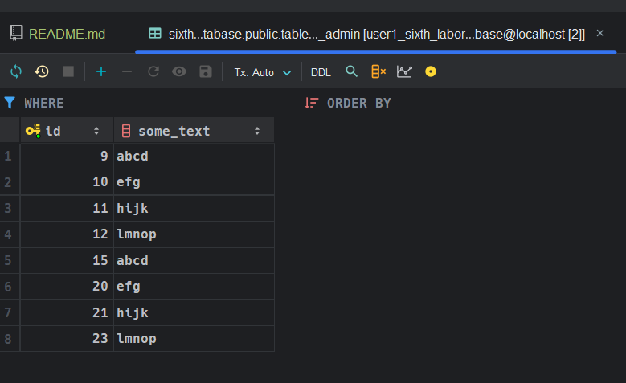
Рисунок 19 - Успешная выборка данных из таблицы от имени пользователя user1

Теперь будет произведена попытка вставки данных в таблицу “table_for_admins”. Ожидаемый результат, что будет возмущена ошибка “permission denied”, что говорит о корректности настройки распределения прав. Все представлено на рисунке 20.

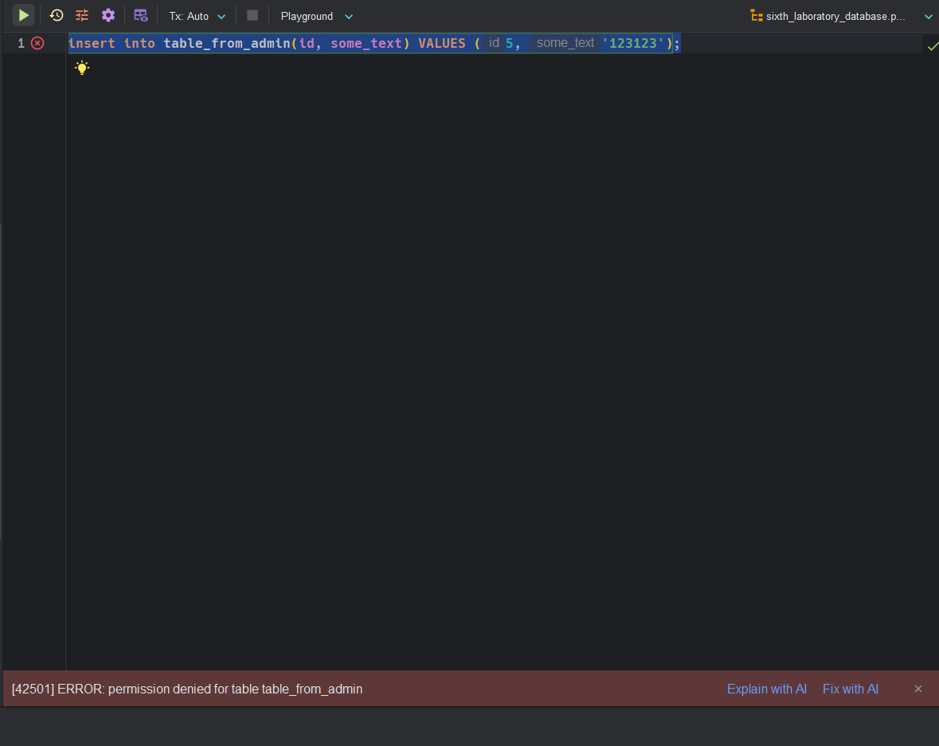
Рисунок 20 – попытка вставки данных в “table_for_admins” от имени пользователя user1

